參與校外環保服務活動—九寮溪環朔溪淨溪活動
學校名稱：廣興國民小學
活動名稱：參與校外環保服務活動—九寮溪環朔溪淨溪活動
辦理日期：102年6月15日
舉辦地點：梅花湖
參加對象：6年級學生
活動簡述說明：六年級即將畢業學生進行環境保護健行淨溪活動，培養愛鄉環保之情懷。
成果照片1  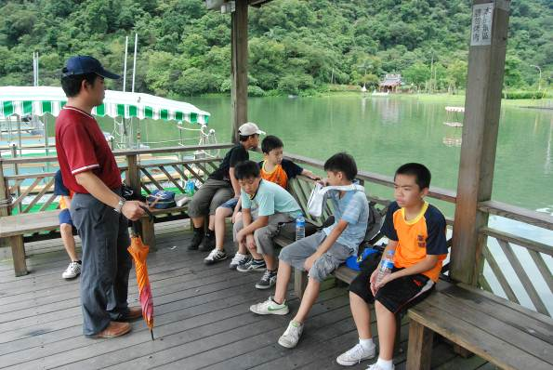  分組活動行前 | 成果照片2  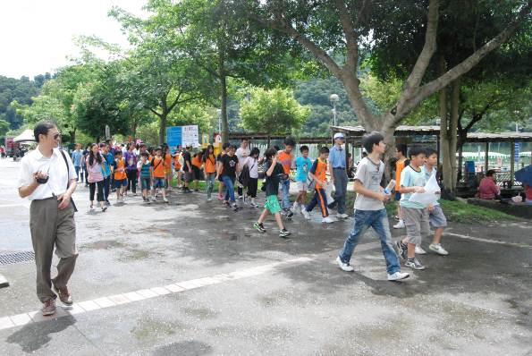  一行人浩浩蕩蕩
成果照片3  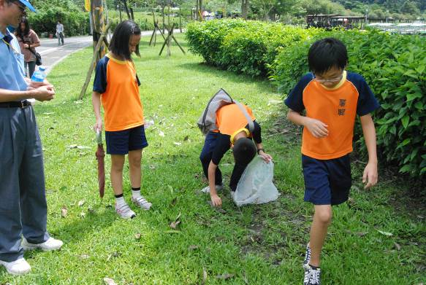  認真淨溪的學生身影 | 成果照片4  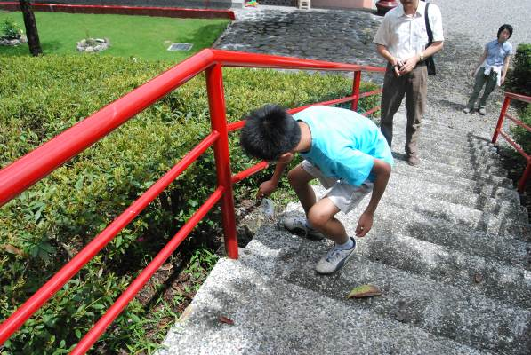  認真淨溪的學生身影

